سوال:

فرض کنید که تبدیل خطی $T:R^{n}→ R^{n}$ تعریف شده باشد. همچنین تساوی $T\left(u\right)=T(v)$ به ازای یک جفت بردار متمایز $u$ و $v$ متعلق به فضای برداری $R^{n}$ برقرار است. آیا تبدیل خطی $T$ یک تبدیل خطی پوشا از $R^{n}$ به $R^{n}$ خواهد بود؟ دلیل خود را توضیح دهید.

پاسخ:

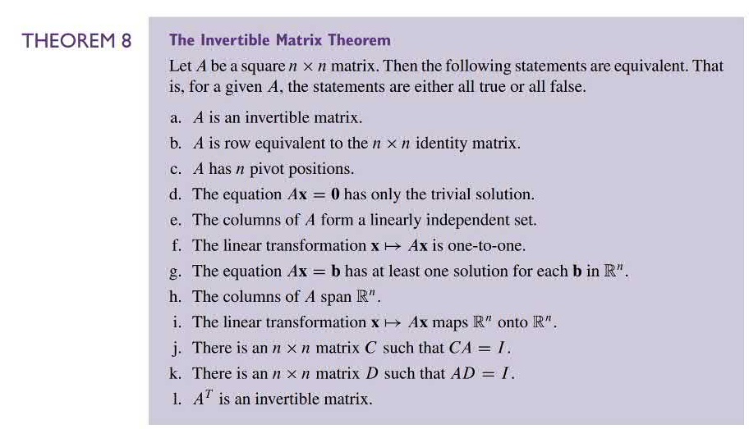

تبدیل خطی $T$، پوشا نخواهد بود. زیرا از آنجایی که این تبدیل، یک تبدیل خطی است پس داریم:

$$T\left(u\right)=T\left(v\right) \underset{⇒}{}T\left(u\right)-T\left(v\right)=0\underset{⇒}{T\left(u\right)-T\left(v\right)=T(u-v)}T\left(u-v\right)=0$$

از آنجایی که دو بردار $u$ و $v$ طبق فرض سوال متمایز هستند، بنابرین بردار $u-v≠0$. بنابراین در صورتی که ماتریس $A$ را ماتریس استاندارد این تبدیل در نظر بگیریم، معادله $Ax=0$ دارای جواب غیر بدیهی(Nontrivial) است. که بنا به نقیض بند «d» از قضیه IMT داریم که ماتریس $A$ وارون پذیر نخواهد بود و بنا به نقیض گزاره «i» قضیه IMT، تبدیل خطی مربوط به ماتریس استاندارد $A$ پوشا از $R^{n}$ به $R^{n}$ نخواهند بود.